**Widerstand einer Spule – Messprotokoll – Jg.3.- LÖSUNGEN**

**Namen:________________ ___________________ ___________________**

**Schule: __________________________________________**

**1. Einführung / Vorbemerkungen**

*Benötigte Geräte*: Spannungsquelle (AC und DC bis max. 20 V), Kabel, Strommessgerät, Spannungsmessgerät (möglicherweise digitale Multimeter), regelbarer Widerstand (max. 100 Ohm), Eisenkern, Spule (min. N = 300).

Gleichstrom und Wechselstrom sind z.B. für eine Lampe fast gleich, aber sie haben ganz verschiedene Wirkungen auf eine Spule. Dadurch ist der durch die Spule auf den Strom ausgeübte Widerstand bei den beiden Stromarten anders, was vor allem an der magnetischen Wirkung des Stromes liegt. Die Stärke des Magnetfeldes, das innerhalb einer Spule durch Strom entsteht, kann mittels der magnetischen Flussdichte (oder Induktion) *B* durch folgende Formel bestimmt werden:

$$B=μ_{0}∙μ_{r}∙\frac{N∙I}{l}$$

Wo = 1,25 ∙10-6 N/A2 ist die magnetische Feldkonstante (Permeabilität des Vakuums), $μ_{r}$ gibt an, wie stark ein Stoff magnetisiert werden kann (für Lust ≈ 1, für Eisen ≈ 400), *N* ist die Windungszahl der Spule, *I* ist die Stromstärke, *l* ist die Länge der Spule.

In den folgenden Versuchen solltet ihr diese Widerstände bestimmen, und die wichtigsten Parameter betrachten.

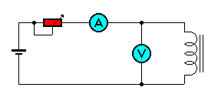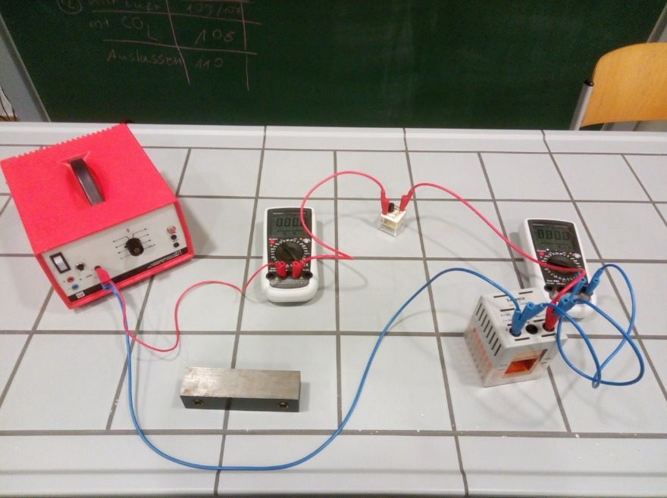

1.1 Fasst zusammen, wir der ohmsche Widerstand eines Stromkreiselementes berechnet werden kann (3P)

*Aus dem Quotienten (1P) der Spannung (1P) und der Stromstärke(1P).*

1.2 Benennt mindestens zwei Beispiele aus dem Alltag, wo eine stromdurchflossen Spule benutzt wird. (1P)

*z.B. Elektromagnet, Elektromotor, je 0,5P*

**Namen:________________ LÖSUNG____ ___________________**

**Schule: __________________________________________**

**2. Bestimmung des ohmschen Widerstandes bei Gleichstrom**

2.1 Einstellung des Versuches (2P)

* Baut den dargestellten Stromkreis – zuerst ohne Eisenkern – auf!
* Stellt die Spannungsquelle auf 5 V Gleichspannung.
* Stellt den regelbaren Vorwiderstand auf Maximalwert.
* Stellt eurer Strommessgerät auf **max.** **200-600mA** und das Spannungsmessgerät erst mal auf max. 20  V Messgrenze. **Die maximale Stromstärke (200-600mA) darf nie überschritten werden!!**
* Achtet darauf, dass die Geräte auf **Gleichstrom** gestellt sind.

**Lasst euren Setup mit der anwesenden Lehrkraft kontrollieren, bevor ihr den Stromkreis einschaltet!**

**Unterschrift der Lehrkraft: _____________________**

2.2 Nach dem Einschalten des Stromkreises messt den ohmschen Widerstand der Spule bei min. 5 verschiedenen Vorwiderstandswerten und dadurch bei 5 verschiedenen Stromstärken, und füllt die Tabelle aus. (Messung 5P, Rechnung 5P)

***Hinweis:* Während der Messung darf man die maximale Stromstärke nicht überschreiten!**

|  |  |  |  |  |  |
| --- | --- | --- | --- | --- | --- |
| Stromstärke in A |  |  |  |  |  |
| Spannung in V |  | *vernünftige* | *Werte* |  |  |
| Ohm’scher Widerstand in Ohm  **(Rechnung!)** |  | *etwa* | *ähnliche* | *Werte* |  |

2.3 Berechnet den Durchschnittswert des Widerstandes der Spule (1P):

*R* Spule = ______________

*richtiger Wert aus den 5 Messwerten (1P)*

2.4. Wiederholt euren Messversuch mit Eisenkern. Vergleicht und interpretiert eure neuen Messergebnisse. (3P)

*Einige neue Messwerte (1P), gleicher Widerstand (1P), kein Einfluss durch den Eisenkern (1P)*

**Namen:________________ LÖSUNG__________ ___________________**

**Schule: __________________________________________**

**3. Bestimmung des Wechselstromwiderstandes (Impedanz) der Spule**

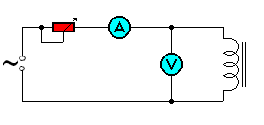3.1 Einstellung des Versuches (1P)

* Baut den dargestellten Stromkreis – zuerst ohne Eisenkern – auf!
* Stellt die Spannungsquelle auf 5 V Wechselspannung mit 50 Hz Frequenz.
* Stellt den regelbaren Vorwiderstand auf den berechneten Minimalwert.
* Stellt eurer Strommessgerät auf **max. 200-600mA** und das Spannungsmessgerät erst mal auf max **20  V Messgrenze**.
* Achtet darauf, dass die Geräte auf **Wechselstrom** gestellt sind.

**Lasst euren Setup mit der anwesenden Lehrkraft kontrollieren, bevor ihr den Stromkreis einschaltet!**

**Unterschrift der Lehrkraft: _____________________**

3.2 Nach dem Einschalten des Stromkreises messt den ohmschen Widerstand der Spule bei min. 5 verschiedenen Vorwiderstandswerten und dadurch bei 5 verschiedenen Stromstärken, und füllt die Tabelle aus. (Messung 5P, Rechnung 5P)

***Hinweis:* Während der Messung darf man die maximale Stromstärke nicht überschreiten!**

|  |  |  |  |  |  |
| --- | --- | --- | --- | --- | --- |
| Stromstärke in A |  |  |  |  | *Aber größer* |
| Spannung in V |  | *vernünftige* | *Werte* |  | *als beim* |
| Wechselstromwiderstand in Ohm  **(Rechnung!)** |  | *etwa* | *ähnliche* | *Werte* | *Gleich-strom* |

3.3 Berechnet den Durchschnittswert des Widerstandes der Spule (1P):

*R* Spule = ______________

*richtiger Wert aus den 5 Messwerten (1P)*

3.4. Wiederholt euren Messversuch mit Eisenkern. (5P)

***Hinweis:* Während der Messung darf man die maximale Stromstärke nicht überschreiten!**

|  |  |  |  |  |  |
| --- | --- | --- | --- | --- | --- |
| Stromstärke in A |  |  |  |  |  |
| Spannung in V | *vernünftige* | *Werte* |  |  |  |
| Wechselstromwiderstand in Ohm  **(Rechnung!)** | *etwa* | *ähnliche* | *Werte* | *Aber größer* | *als ohne Eisenkern* |

**Namen:________________ LÖSUNG_________ ___________________**

**Schule: __________________________________________**

3.5 Vergleicht eure neuen Messergebnisse mit den Ergebnissen ohne Eisenkern. (1P)

*Deutlich größer (1P)*

**4. Eigenschaften einer Spule und ihre Wirkungen**

Angenommen, dass die Veränderung des Magnetfeldes in einer Spule zum extra Widerstand führt, stellt eure Hypothesen zu den Wirkungen der bestimmten Parameter auf.

4.1 Erkläre, warum ein Eisenkern seine Wirkung ausübt. (3P)

*Eisenkern verstärkt das Magnetfeld (1P), wodurch die Veränderung auch größer sein kann (1P), was den Wechselstromwiderstand erhöht (1P).*

4.2 Begründe, warum eine größere Windungszahl der Spule den Wechselstromwiderstand der Spule erhöht. (3P)

*Höhere Windungszahl bedeutet stärkeres Magnetfeld (1P), größere Veränderung (1P), dadurch höherer Widerstand (1P)*

4.3 Begründe, warum eine größere Frequenz der Spannungsquelle den Wechselstromwiderstand der Spule erhöht. (3P)

*Zeit der Veränderung ist dadurch kleiner (1P), Die Veränderung ist „schneller“ oder dauert kürzer (1P), dadurch ist die Veränderung „relativ“ heftiger/stärker (1P). ODER: Anwendung und Interpretation des Induktionsgesetzes (3P, teilbar)*

**5. Fehlerbetrachtung**

5.1 Welche Fehler können während der Messungen auftreten? (1P)

*Falsches Ablesen (0,5P), imperfekte Kontakte (0,5P) (oder gleichwertige Aussagen)*

5.2 Schätzt ab, wie groß die erwähnten Fehler sein können? (1P)

*Wenn die maximale Abweichung vom Durchschnittswert in den Messungen benutzt wird (1P), wenn nur etwa richtig abgeschätzt (0,5P), zu grobe Abschätzung (0,5P)*